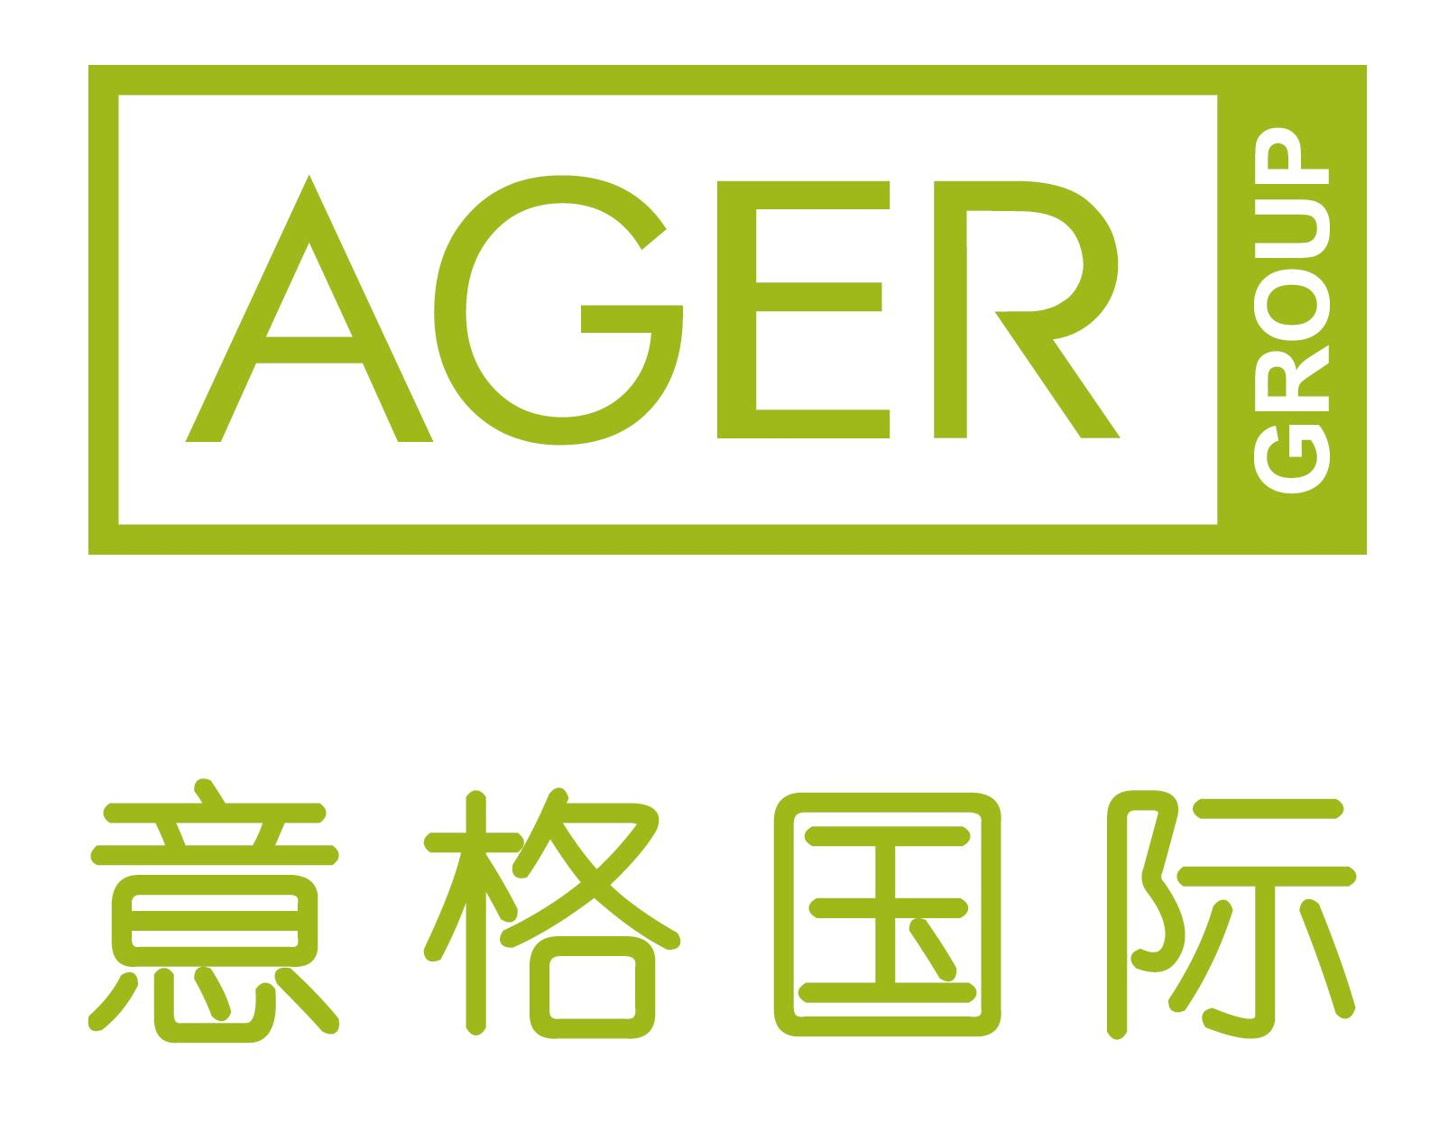
2012年意格暑期实战训练营报名表

中文姓名： 英文姓名： 性别： 出生年月：

联系地址： 邮政编码：

联系电话： 手机号码： 电子邮件：
教育经历  （高中起包括在读） | 迄止期 | 学校名称 | 主修专业 | 学历
培训经历 | 培训期 | 培训机构 | 培训内容 | 证书
实习经历 | 实习期 | 实习单位名称 | 实习内容
语言能力 | 语种（中文除外） | 掌握程度 （听、说、读、写、译） | 等 级
专业技能及特长：
培训费用：人民币 5000元/人 （ 是□ 否□ 申请奖学金请划√ ）
我们为此次训练营特别设立了奖学金，旨在鼓励品学兼优或经济困难的学生。提交奖学金申请书并获批者将被减免RMB2500。
申请奖学金条件如下：
- 思想情况 -- 对专业的认识和热爱
- 学习情况 -- 专业成绩、学习态度、获奖情况
- 经济状况 -- 生活情况及家庭财务状况
- 专家推荐 -- 大学导师或行业内专家推荐生

本人所提供的以上资料真实、客观，自愿申请参加意格国际举办的“2012年意格暑期实战训练营”，并对训练营的各项安排与收费清楚了解。

申请人签名： 申请日期： 年 月 日

实战训练营活动细则

一. 实战训练营背景介绍：
意格国际集合中美亚一线国际设计大师举办此次实战训练营活动。学员可以在这里和国际一线新锐设计师面对面的交流互动、获得国际专家团队的点评、在与资深设计师的讨论中答疑解惑、让理论在实际项目的细微观察中得到提炼。2周的训练营结束后，优秀的学员将有机会获得一个直接在意格这个国际化的一线设计事务所的工作实习机会，可与专业团队配合工作参与到真正的项目设计当中，加深对项目操作流程的熟知及对景观设计公司运作的了解，优秀实习生更有机会成为意格的正式员工。

二. 主办单位介绍：
意格国际是一家跨专业，跨地域的国际设计机构，在波士顿，香港，上海和北京拥有四家设计公司。在过去十多年间，意格发展成为拥有近一百五十位由景观设计师，规划师，建筑师及结构水电工程师组成的多专业团队。作为一家具有多元化背景的综合性设计公司，意格国际融合不同专业的国际化背景人才，整合从规划设计到建筑及园林景观等专业体系，力求为客户量身定做综合性一体化的创意解决方案，从而达成投资效益，生态效益与社会效益的最大化。

三. 专业范围:
景观园林、风景园林、环境艺术设计、城市规划、建筑学等相关专业的学生,本科三年级以上及研究生

四. 报名方法及时间安排
- 开营时间：2012年7月9日—7月20日（12天）
- 开营地点：上海公司 (上海市徐汇区襄阳南路228号现代大厦B座)
- 报名截止：2012年5月20日 (入选者将在6月20日左右收到录取通知书）
- 联系咨询：王小姐（奖学金申请及报名咨询）
- 报名方法：请将报名表和您的个人作品一起发到shanghaiinfo@ager.com.cn
- 电 话：021-64721072转8162

五. 缴费方式
现金付款：意格国际北京公司：北京市朝阳区朝阳门外北大街乙12号天辰大厦1907
意格国际上海公司：上海市徐汇区襄阳南路228号现代大厦B座
汇款方式：账 户：上海意格景观设计有限公司
帐 号：31001555900050000766
开户行：建设银行上海襄阳路支行

六. 夏令营证书
学员将在夏令营结束时，可获得由意格国际颁发的暑期夏令营证书。
我们将会把学生的设计作品及授课实录汇编成《意格学堂》出版发行并赠送每位学员。

